|  |  |
| --- | --- |
|  | ac - Выпрямитель 1-фазный мостовой тиристорный |
| в палитре |  |
|  |  |
| на схеме |  |

Блок реализует схему однофазного мостового тиристорного выпрямителя. Предназначен для использования в цепях c элементами библиотеки «Электрика».

Схема однофазного мостового тиристорного выпрямителя, приведена на рисунке 1. Схема базируется на модели: «ac - Тиристор силовой».

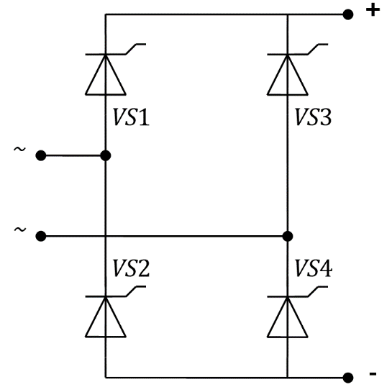

Рисунок 1 – Схема 1-фазного мостового выпрямителя:

*VS* – тиристоры.

На порт УИ подается вектор управляющих сигналов тиристорами. Размерность вектора равна двум. Сигналы подаются попарно на тиристоры *VS*1, *VS*4 и *VS*2, *VS*3 соответственно. В качестве генератора управляющих импульсов может использоваться блок «ac - Генератор импульсов (1-фазный, 2-пульсный)».

**Блок имеет 5 входных портов:**

1) ~;

2) ~;

3) +;

4) -;

5) УИ.

**Свойства блока:**

* Сопротивление в прямом направлении, Ом;
* Падение напряжения в прямом направлении, В;
* Сопротивление в обратном направлении, Ом;
* Скорость нарастания, Ом/с.